

|  |  |  |  |  |
| --- | --- | --- | --- | --- |
| ***Estudante:*** | | | | |
| ***Turma: 9º ANO*** | ***Turno:*** | ***Data de Aplicação:*** | | ***1º Bimestre*** |
| ***Prof(a). SAMARA LIMA*** | | | ***Nota Final:*** | |
| ***INÍCIO: TÉRMINO:*** | | | | |
| ***PROVA DE RECUPERAÇÃO DE LÍNGUA PORTUGUESA*** | | | | |
| ***INSTRUÇÕES GERAIS***  1. Confira atentamente a construção da prova. Qualquer falha de impressão ou falta de folhas deve ser comunicada ao professor no prazo máximo de **15 (quinze) minutos.**  2. Inicie a prova identificando todas as páginas com seu **nome e turma.**  3. Resolva as questões nos locais correspondentes usando caneta com tinta azul ou preta. Responda a lápis somente quando determinado.  4. Utilize somente o material autorizado. É proibido o uso de qualquer tipo de corretivo; de aparelho celular.  5. Esta prova é individual. Ao término do tempo, levante o braço e aguarde o fiscal recolher a prova.  6. A posse e/ou uso de meios ilícitos para a execução da prova é(são) considerado(s) falta disciplinar grave, acarretando a atribuição de **grau ZERO.**  7. As questões indicadas com **\***são questões de desafio e correspondem a um ponto adicional.  8. Esta prova vale de **0 a 10 (dez)**  **9. Em provas de exatas é obrigatório apresentação do cálculo, para validação da questão. Caso não conste será anulada.** | | | | |

1. Elabore uma frase com colocação pronominal em próclise correta. Lembre-se das regras (0.5):

________________________________________________________________________________________________________________________________________________________________________________________________________________________________________________

1. Assinale a frase que não apresenta advérbio (0.5):

a) ( ) João desce a escada rapidamente.

b) ( ) Sairei mais cedo do trabalho hoje.

c) ( ) Ana está muito preocupada.

d) ( ) Não está chovendo.

e) ( ) João desce a escada rápido.

1. Marque a frase que apresenta erro de colocação pronominal. (0.5)

a) ( ) Ontem, eu o vi sair cedo.  
b) ( ) Alguém o viu sair cedo.  
c) ( ) Não o vejo desde ontem.  
d) ( ) Foram eles que viram-no sair cedinho?  
e) ( ) Certamente o viram sair cedo.

1. Explique o erro de colocação pronominal presente na frase a seguir. Cite a regra (0.5):
2. Quem disse-**me** isso?

______________________________________________________________________________________________________________________________________________________________________________________________________________________________________________________

1. Explique o erro de colocação pronominal presente na frase a seguir (0.5):
2. Jamais dar-**te**-ei este chocolate.

______________________________________________________________________________________________________________________________________________________________________________________________________________________________________________________

1. Assinale a alternativa correta quanto à concordância nominal e verbal (0.5):
2. ( ) Minha mãe estava meia desconfiada.
3. ( ) Compareceram menas pessoas do que esperávamos.
4. ( ) Na turma havia bastantes alunos matriculados.
5. ( ) Haviam vários alunos aguardando na sala.
6. ( ) Seguem anexos aos currículos as cópias solicitadas.
7. A frase a seguir apresenta concordância verbal e nominal correta. Explique por que essa concordância está correta (0.5).

**“Proibida a entrada de crianças.”**

**____________________________________________________________________________________________________________________________________________________________________________________________________________________________________________________________________________________________________**

1. Veja os predicados verbais a seguir e marque a alternativa em que há um verbo intransitivo (aquele que não precisa de complemento). (0.5)
2. ( ) Encontrei Maria no centro da cidade.
3. ( ) Recebi um problema para resolver.
4. ( ) Mandei chocolates a ela.
5. ( ) Escrevi o artigo hoje cedo.
6. ( ) A mulher morreu ontem.
7. Classifique o tipo de raciocínio lógico utilizado no trecho a seguir (0.5):

“A sardinha é um peixe e nada.

O bagre também é um peixe e nada.

Portanto, todos os peixes nadam.”

____________________________________________________________

1. Classifique o tipo de raciocínio lógico utilizado no trecho a seguir (0.5):

“Todo metal é dilatado pelo calor.

O ferro é um metal.

Logo, o ferro é dilatado pelo calor.”

____________________________________________________________

1. Elabore uma frase correta que apresente verbo bitransitivo. (0.5):

__________________________________________________________________________________________________________________________________________________________________

1. Veja a tirinha:

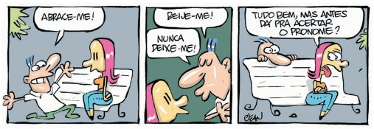

No segundo quadrinho, qual oração apresenta erro de colocação pronominal? Explique por que essa colocação pronominal está incorreta. (0.5)

____________________________________________________________________________________________________________________________________________________________________________________________________________________________________________________________________________________________________________________________________

1. Veja o predicado verbal a seguir e classifique a transitividade do verbo presente na oração (verbo transitivo direto, verbo transitivo indireto, verbo bitransitivo, verbo de ligação). (0.5)

“Os idosos precisam de atenção.”

______________________________________________________________

1. Leia a tirinha:

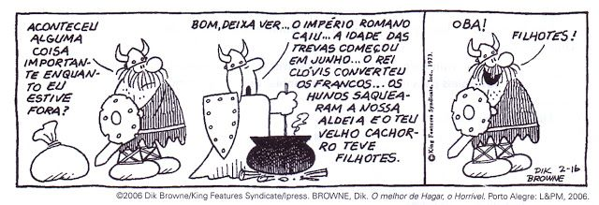

Veja a frase a seguir e classifique a transitividade verbal (verbo transitivo direto, verbo transitivo indireto, verbo bitransitivo, verbo de ligação). (0.5):

1. “o teu velho cachorro teve filhotes.” __________________________________________________
2. Classifique o tipo de predicado das orações a seguir (0.5).
3. Ana ficou em casa o dia todo. ____________________________
4. Ana ficou nervosa. _____________________________________
5. Classifique o tipo de raciocínio lógico empregado na frase a seguir (0.5):

“O amor é doce como uma criança no parque.”

_________________________________________________________________

1. Explique por que o trecho a seguir compõe uma falácia (0.5):

“Seu trabalho tem muitos erros porque foi descartado.”

__________________________________________________________________________________________________________________________________________________________________________________________________________________________________________________________________

1. Classifique o tipo de predicado presente na frase “O ferro é um metal.” (0.5)

___________________________________________________

1. Analise o predicado das orações e marque a alternativa correta (0.5):

I. Carlos está adoentado.

II. Carlos está no hospital.

1. ( ) O predicado é verbal em I e II.
2. ( ) O predicado é nominal em I e II.
3. ( ) O predicado é verbo-nominal em I e II.
4. ( ) O predicado é verbal em I e nominal em II.
5. ( ) O predicado é nominal em I e verbal em II.
6. Classifique o tipo de falácia utilizada na frase a seguir: (0.5)

“Ela quase não come; Ele se empanturra.”

______________________________

Boa prova!! 😊